Tạo Project node-app:

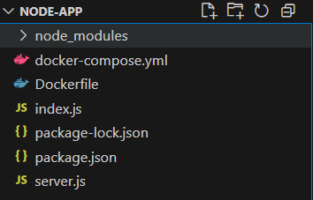

Cấu hình docker-compose.yml:

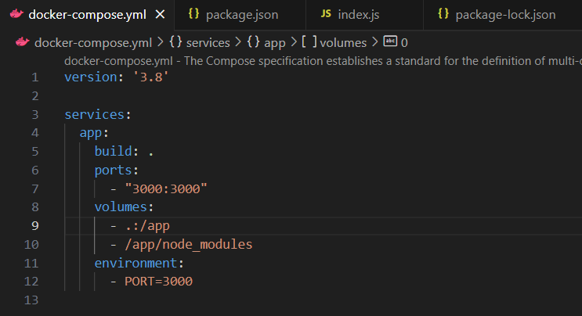

Mở Terminal chạy lệnh: docker-compose up -d

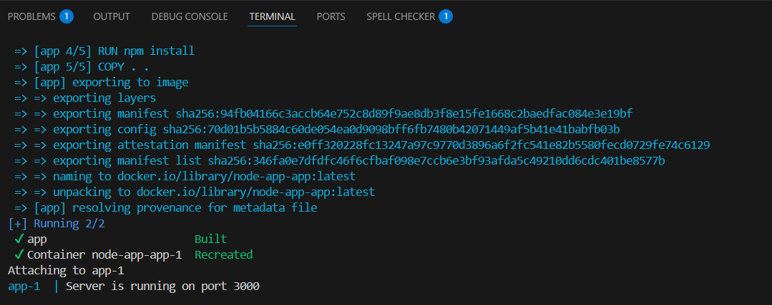

Truy cập Localhost:3000

